070303

C’était un’ fille de quinz’ ans
Tr : Yvonne Arnaud
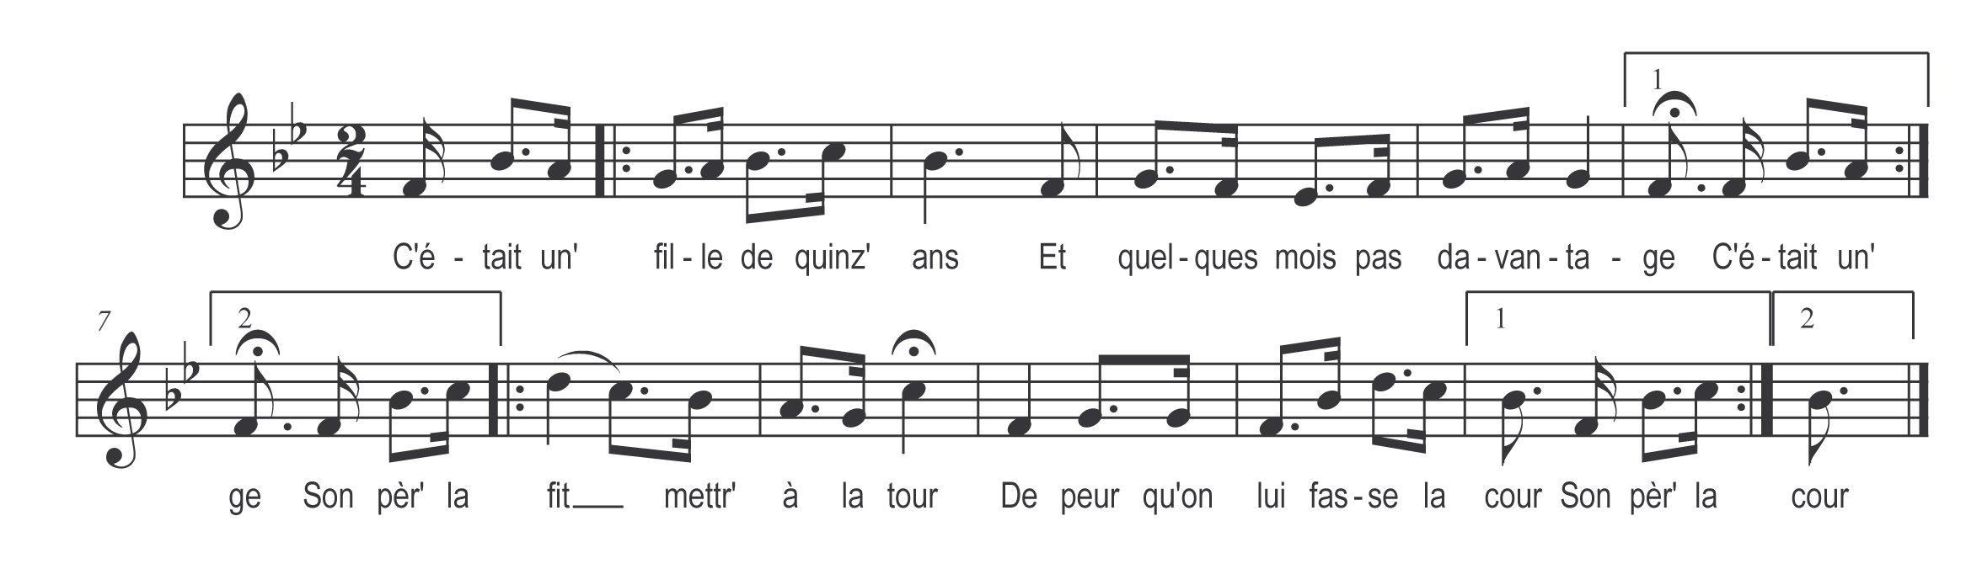

C’était un’ fille de quinz’ ans )
Et quelques mois pas davantage ) bis
Son pèr’ la fit mettr’ à la tour )
De peur qu’on lui fasse la cour ) bis

Si j’étais fill’ en liberté )
Je m’en irais dans ces vallées ) bis
Je prierai Dieu pour mon amant )
Et non pour mes maudits parents ) bis

Son beau galant qui la suivait )
De pas en pas versant des larmes ) bis
Si j’avais les clés de la tour )
J’irai t’y voir cent fois par jour ) bis

Venez venez mon bel amant )
La port’ à vous sera ouverte ) bis
Sur les minuit dedans la tour )
S’allumera flambeau d’amour ) bis

Sur les minuit devant la tour )
Le beau galant manquit point l’ordre ) bis
Allume allume flambeau d’amour )
Jusqu’à demain la point’ du jour ) bis

Mais quand ce fut lendemain jour )
La bell’ regard’ à sa fenêtre ) bis
Ell’ regardit du haut en bas )
Ell’ vit son amant z’au trépas ) bis

Qui t’y tient là mon bel amant )
C’est y l’objet de ma personne ) bis
Mais vers’ un’ goutte de ton sang )
Je s’rais à toi dans un instant ) bis

La bell’ a pritt’ ses grands ciseaux )
Et ell’ se percitt’ une veine ) bis
Ell’ l’a percée si vivement )
La bell’ a perdu tout son sang ) bis

